*رابط النظام
https://sourceforge.net/projects/musahe/

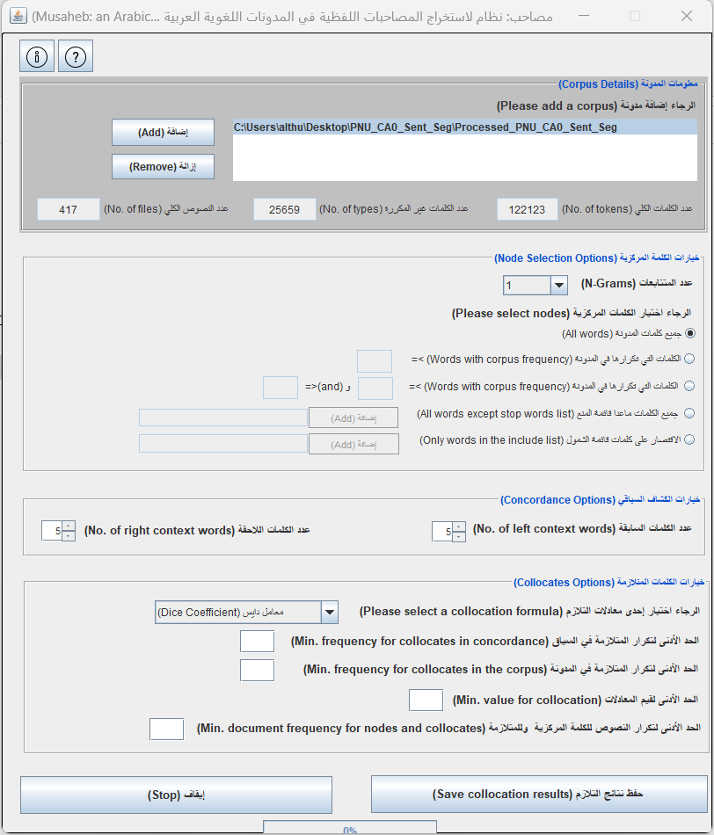

*ورقة علمية عن نظام مصاحب
Al-Thubaity, A., & Baazeem, I. (2017). “A collocation extraction tool and two language resources for MSA”. Procedia Computer Science, 117, 23-29.

نموذج لاستخدام نتائج مصاحب في تمثيل العلاقات رسوميا بين حروف المجر والكلمات المتلازمة معها
